炫彩操作手册

目 录
1.产品概述 3
2.系统安装 4
3.配置注册 5
3.1通道配置 6
3.2失败处理 9
3.3其他选项 10
3.4 备份恢复 12
4.启停服务 13
5.发送彩信 14
6.发送短信 18
7.收发记录 19
8.查看日志 22
9.彩短信库 23
10.电话薄 25
11.黑名单 30
12.自动回复 31
13.应用环境 34

1.产品概述
炫彩采用点对点的方式来收发彩信、短信，系统由一台计算机、一台GPRS Modem (装有sim卡)设备 和一套彩信收发软件组成，无需接入Internet，即可实现彩信的编辑和收发。
本系统的用途非常广泛，其既可以为彩信运营商、SP服务商推广自身的彩信业务，同时也可通过彩信的方式为房地产公司推销楼盘，为汽车销售公司宣传新款汽车，为企业产品推广发布。除了上述提到的广告类应用外，炫彩还可应用于企业内部移动办公、会议通知、会员通知等多个领域。
炫彩可实现：
- 多种形式彩信发送
- 彩信接收
- 普通短信发送
- 快闪短信（免提短信）发送
- Wap push信息发送
- 普通短信接收
- 彩信、短信互动服务
- 电话薄管理
- 彩信库管理
- 。。。
彩信软件可配备的单口GPRS Modem外观：
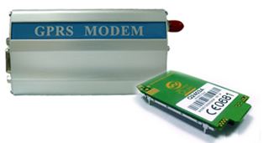

2.系统安装
本系统是硬件、软件组合的一套系统，安装分为两个步骤，即硬件安装和软件安装。
- 安装硬件
  - 发送彩信的GPRS Modem分为usb接口和RS232串行接口两种，RS232接口的设备需外接电源，而usb接口的设备从主板取电，无需外接电源，但需安装usb驱动程序。
  - 安装SIM卡到GPRS Modem，方法是用尖状物将GPRS Modem一侧的SIM卡插槽附近的黄色小钮按下，弹出SIM卡插槽，将SIM卡放入到插槽中，最后把插槽插入GPRS Modem中。
  - 安装GPRS Modem天线，并连接好数据线，将数据线另一端连接到计算机串口或usb口上，串口设备最后还要连接上直流电源，接通电源后十几秒钟，GPRS Modem的指示灯会有规律的闪动，这时表明设备已经可以正常工作了。
- 安装软件
运行光盘中的安装程序依照提示安装即可。
程序安装完成后，第一次运行，系统会提示配置gprs设备，同时可进行软件注册或加密狗的安装，这些工作完成后，点击“启动服务”按钮，系统就可正常工作，在下面的章节还会详细介绍关于系统配置方面的内容。

3.配置注册
软件第一次运行的时候，会自动跳出配置注册窗口，提示使用者进行通道的配置工作，此时用户可选择立刻配置，软件会自动搜索计算机上已安装的GPRS Modem，如下图：
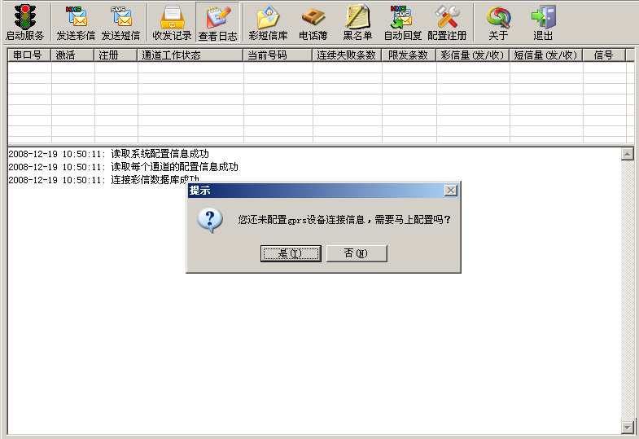
此时用户也可选择稍后配置，配置注册功能在主界面顶部按钮中，点击按钮即可再次配置系统。

3.1通道配置
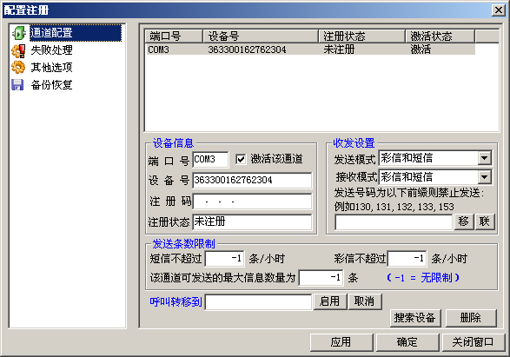
- 设备信息
- 端口号
此处显示本通道使用的计算机串口编号，右侧选项勾中，表明该通道处于激活状态，可以正常使用，反之则该通道未被激活，不参与收发工作。
- 设备号
设备号是每个通道上设备固有的编号，设备不同编号也不相同，编号的长度为15位数字。用户要注意的是，系统搜索出来的设备编号要与GPRS Modem上贴着的编号相同。
- 注册码
    - 系统的注册方式有两种：一种是软件注册码的方式，另外一种是采用硬件加密狗的方式。
    - 采用注册码的方式注册，需将我公司提供的软件注册码正确填写到上图中的注册码输入框， 然后点击“应用”或“确定”按钮即可完成注册。对于系统安装了多个GPRS Modem的情况，我们规定其中一个设备为“主设备”，其余的设备为“辅设备”，主设备对应的注册码为“主注册码”，只有当主设备正常运行，且主设备注册码正确填写的情况下，系统才能正常运转。同样“辅设备”也对应有一个“辅注册码”，也需要使用者正确填写。特别需要说明的是，“辅设备”不能单独使用，只能配合“主设备”一起使用。如果注册成功，会在注册界面的注册状态提示框中显示注册结果。
    - 采用硬件加密狗的注册方式比较简单，只需要将加密狗插入计算机的某个usb口就可以了。
- 注册状态
注册状态是为了显示每个通道的注册情况，对采用注册码的注册方式，注册状态分别：“未注册”、“注册为主设备”和“注册为辅设备”三种。如采用加密狗的注册方式，则没有“主设备”和“辅设备”之分，也不需要输入注册码，此时的注册状态只有两种：“未注册”和“已注册”。
- 收发设置
- 发送模式
发送模式包含四个选项，分别是：彩信和短信、只发彩信、只发短信和禁止发送，根据字面意思即可理解四个选项的含义，通过这个设置，可使用户更细致的规划每个通道的工作性质。
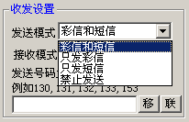
- 接收模式
和发送模式类似，接收模式也包含四个选项，分别是：彩信和短信、只收彩信、只收短信和禁止接收。
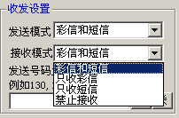
- 禁发设置
在很多时候，使用者希望能设定某个通道只能发送信息给移动用户，或只能发送给联通用户，在软件中我们是通过设定某个通道禁发号码前缀的方式来实现这个功能的。禁发的号码前缀既可以手工输入，也可通过点击输入框右侧的快捷按钮来实现，点击 这个按钮，则设定该通道禁止给移动号码来发送信息，点击 这个按钮，则设定该通道禁止给联通的号码来发送信息。
- 发送速度、条数限制
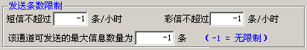
  - 短信发送速度限制
有时用户希望发送短信的速度能够控制，在默认的情况下，短信发送速度这里填写“-1”，表示不控制发送速度，在这种情况下，速度一般能达到600条/小时，用户可根据自己的情况填写诸如：200、300等速率，这些设置都是针对单个通道的。
  - 彩信发送速度限制
彩信的发送速度限制和短信一样，默认值“-1”也是不限制发送速度。彩信的发送情况和短信不同，会受到彩信尺寸的大小和gprs网络状况的影响，经过我们测试，对于20K大小的彩信，如果不使用打包发送的话，一般一个小时可发送100条左右。
  - 发送总量限制
如果想控制单个通道最大的发送条数，则可设置这个选项，超过设定的条数，这个通道将自动停止发送，默认值“-1”表示不限制发送总条数。
- 搜索、删除
通过这两个按钮可重新搜索gprs 设备和删除已搜索到的设备。
- 呼叫转移
通过“启用”和“取消”呼叫转移功能，可以实现对来电的呼叫转移。

3.2失败处理
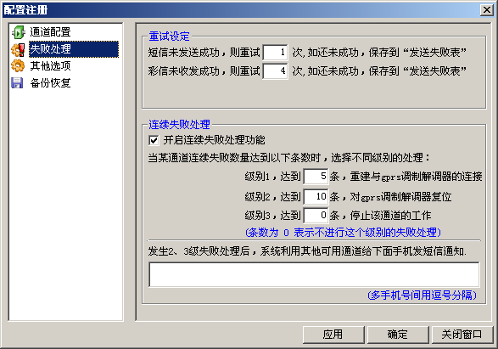
无线网络有时会出现信号不好的情况，造成发送不是很稳定，用户可通过设置一些重试和失败处理，来最大限度的保证发送和接收的正常运转。
- 重试设定
- 短信重发
短信如发送不成功，一般只需设置为重发一次，如果重发再不成功，那么就作为发送失败处理，不再发送。
- 彩信重发
彩信发送和接收都需要比较复杂的过程，所以相对容易出现不成功的情况，所以我们默认把重试的次数设置为“4”，这样一般也不会发生收发不成功的情况了，如果用户所在位置的无线网络信号不好，也可适当增大重发次数。
- 连续失败处理
- 连续失败处理
当某个通道出现连续发送失败的情况，我们设定了三个不同级别的处理方案，分别是“重建与gprs设备连接” 、“对gprs设备复位”和“停止该通道工作”，三个级别不同，设定连续失败条数也不同，连续失败条数越多，处理级别越高，最终是停止该通道的工作。条数为0的时，表明不做这个级别的失败处理。
- 失败短信提醒
对于多个通道共同工作的情况，如果其中某个通道发生了第二、第三个级别的连续失败，系统在执行了相应的处理方案后，还可利用其他正常工作的通道发送提醒短信给管理员，提醒其尽快处理故障，如需通知多个管理员，则多个手机号之间用半角的逗号分隔即可。

3.3其他选项
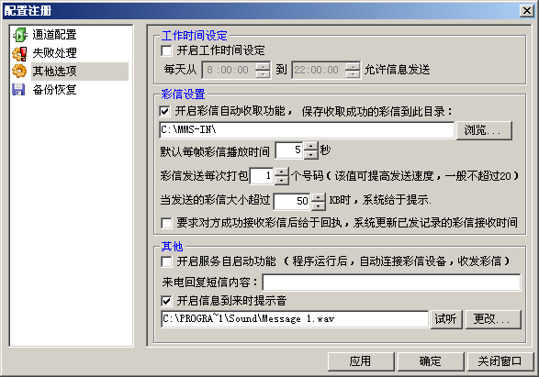
- 工作时间设定
默认情况下，任何时间都可以发送信息，但有的时候，用户为了不打扰别人的休息，需设定发送时间范围，比如：只能在上午8：00到晚上10：00之间才能向外发送信息。这种情况下，首先要选中开启自动工作时间选项，同时设定具体的工作时间范围。
- 彩信设置
- 接收设置
默认的情况下，系统已经开启了彩信自动接收功能，用户可根据自己的情况来选择关闭此功能，系统接收到彩信的存放目录也可由用户自由设定。
- 帧播放时间
对于多帧的彩信，在制作的时候，每帧都有一个播放时间参数，在这里设定的是默认值，当制作彩信时，彩信制作界面还可以调整这个值。
- 打包数量
彩信的发送和邮件类似，可以有抄送功能，也就是可把多个手机号码打成一个包来一起发送，这样可大大提高发送的效率。比如原来不打包的情况下，一个小时能发100条彩信，而现在设定为每个包包含10个手机号，则一个小时就可以发送1000条彩信，速度提高了10倍。但由于各地运营商网关的限制，手机号打包的条数也不能无限增大，我们测试的情况是一般打10个号码为一个包各地网关都可以接受，再多的打包就需要使用者在当地网络环境下自行测试了。
- 最大彩信尺寸
移动运营商对彩信的尺寸大小也是有限制的，太大的彩信将不能正常收发，移动运营商规定彩信尺寸不得超过50KB。我们的产品中也设定了这个参数，当彩信制作、彩信发送界面上选取的彩信尺寸大于这个设定值时，系统会给出提示，让用户来选择是否继续操作。
- 接收回执
给用户发送了一条彩信，要求能确切知道对方是否接收到了这条彩信，这时就需要设定“接收回执”这个选项，当用户成功接收了彩信的时候，运营商会自动反馈一条信息给本系统，本系统将自动更新已发记录中的“对方接收时间”。
- 彩信设置
- 服务自启动
在这里设定了“服务自启动”功能，如果选中了这个选项，则当下次运行本系统的时候，系统会自动连接各个gprs硬件设备，使自身处于正常运行状态，可随时完成彩信的收发工作。
- 来电短信回复
如果用户在这里设置了文字信息，则用户给modem中的手机号打电话的时候，系统会自动将这里设置的短信内容，回复给对方。
- 来信提示音修改
用户可自行定义接收信息时的提示音

3.4 备份恢复
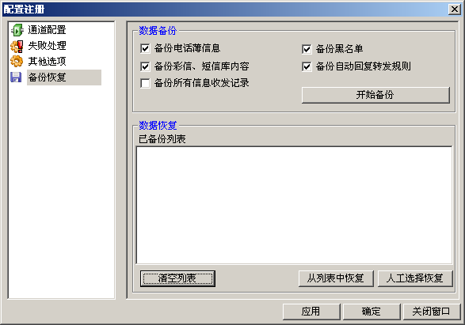
- 数据备份
为了保障用户数据的安全性，系统提供了数据备份恢复功能， 点击“开始备份”按钮，会弹出备份路径选择窗口，点击“确定”即可完成数据备份工作。
- 数据恢复
在已备份列表中会显示用户的备份历史记录，用户既可以从列表中选择记录恢复数据，也同时可以自行选择备份文件目录来完成恢复工作。在这里需要注意的是，无论采用哪种数据恢复方式，都会将系统中原有的数据清除，故用户慎重选择此功能。

4.启停服务
彩信软件在正常收发信息之前，一定要先启动服务，启动服务会再次初始化系统参数，并建立彩信软件与各个通道GPRS Modem的连接，启动服务的方法是点击主界面上方的按钮。服务启动的时候，在主界面的日志显示部分还会显示整个启动过程，用户可根据此日志部分来观察启动过程是否正常，下图是启动过程中显示的内容：

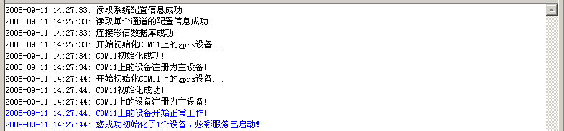

用户会发现，提示信息是以不同色彩来显示的，不同色彩的含义如下：

黑色：代表一般的过程信息提示
蓝色：代表重要信息提示
紫色：代表警告信息提示
红色：代表错误信息提示

出现红色信息提示的时候，就需要用户注意了，用户可根据提示信息内容来查找错误来源。这个日志窗口在收发信息的时候，也会显示过程信息，用户同样可根据信息内容来观察各个通道的发送情况。

5.发送彩信
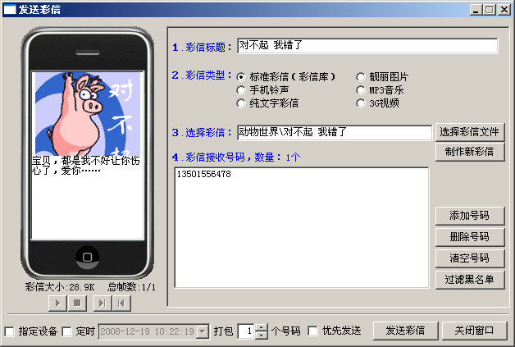
彩信发送界面包括彩信预览、选择彩信、接收号码和其他选项几个部分。
- 彩信标题
一般情况下，每条彩信都需要一个标题，用户可在标题框中输入标题。
- 彩信类型
彩信可发送的内容包括单个图片、声音、文字和视频等，也可发送这些内容的组合。用户在选择要发送彩信的时候，需在这里先选定彩信类型，需要特殊说明的是类型中的“标准彩信”是指把多种不同的彩信资源文件组合在一起的彩信，本软件通过“彩信制作”功能来完成这个工作，其他类型的彩信都比较简单明了。
- 选择彩信
- 标准彩信
在发送界面上，用户可以选择彩信库中已经制作好的彩信，也可点击“制作新彩信”按钮临时创建新彩信。
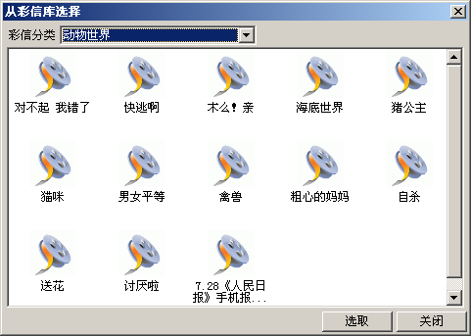
用户双击选定的彩信即可完成彩信选择。
- 其他彩信
标准彩信之外的其他类型彩信选择，都是弹出一个文件选择框，用户选择计算机中相应的彩信资源文件就可以了。
- 接收号码
- 添加号码
点击“添加号码”，会出现下面窗口：
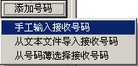
  - 手工输入接收号码
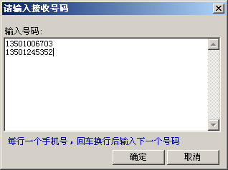
在输入框中直接输入号码即可，多个手机号码之间用回车分隔，手工输入的方式适合少量发送的情况。
  - 从文本文件导入接收号码
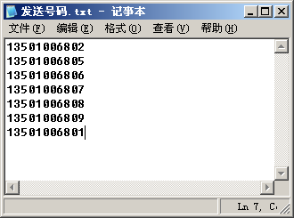
对于需要大量发送彩信的情况，需要事先制作一个存放手机号码的文本文件，在文本文件中，每个手机号码占一行，文本文件必须以“.txt”作为扩展名。
  - 从号码薄选择接收号码
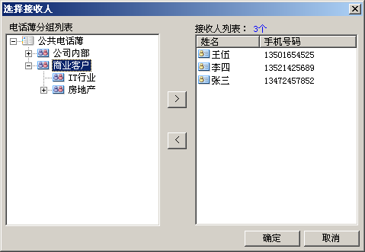
彩信软件中有号码薄管理功能，在发送彩信的时候，用户可以从事先录入好的号码薄中选择彩信接收人，可以单个选择，也可以从某个号码分组中选择。
- 删除号码
删除用户选择的彩信接收号码。
- 清空号码
将接收号码输入框全部清空。
- 过滤黑名单
用户利用此功能可将系统黑名单中的号码过滤掉，不予发送。

- 彩信预览
发送界面的左侧是选定彩信的预览部分，用户可以选择实时预览，也可通过翻页查看彩信的不同帧内容。
- 指定设备发送
如果本系统使用了多个GPRS Modem进行彩信发送，那么在每次发送的时候，用户可以选择发送的信息从哪个通道发送出去，这样就可以实现不同通道发送不同的彩信内容了。用户选中发送界面上的选项，弹出下面的窗口来进行通道选择，用户可以选择单个通道，也可以选择多个通道，选择完毕后，点击“确定”按钮。
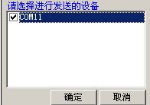
- 打包发送
在前面“配置注册”章节，已经说明了彩信打包发送的原理，在每次发送彩信的时候，用户还可以在发送界面上来重新调整彩信的打包条数，如图：，一旦将发送的彩信提交完成，用户将不能再更改已提交彩信的打包条数，除非删除掉未发送的彩信，重新发送。
- 优先发送
当希望本次发送的信息尽早发送的时候，可选择 ，这样本次提交的彩信就会处于较高的发送优先级。
- 定时发送
可以在设定时间定时自动发送彩信，方法是选择界面上 ，设定希望发送的日期和时间，最后点击“发送彩信”按钮。

6.发送短信
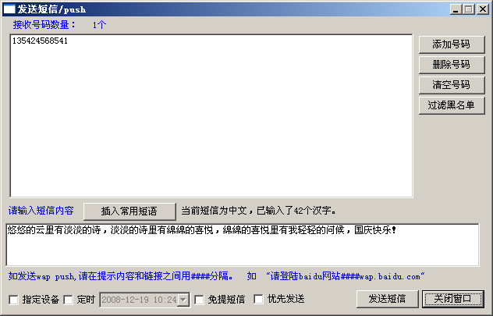
发送短信界面的使用方法和发送彩信类似，这里只介绍短信特殊的部分。
- 插入常用短语
用户可把常用的短信维护到常用短语列表中，这样在发送的时候，就可以自由选择，而不需要再次输入。
- 发送免提短信
免提短信有时也叫“快闪短信”，当此类短信到达用户手机后，不需要用户点击就可自行显示。
- 发送Wap push
Wap标准之一，是将一个wap 链接地址发送到用户手机上。Wap push的提示内容和链接地址之间用 #### 来分隔，比如：“请登录baidu网站####wap.baidu.com”。将这些信息直接输入到短信内容输入框就可以了。

7.收发记录
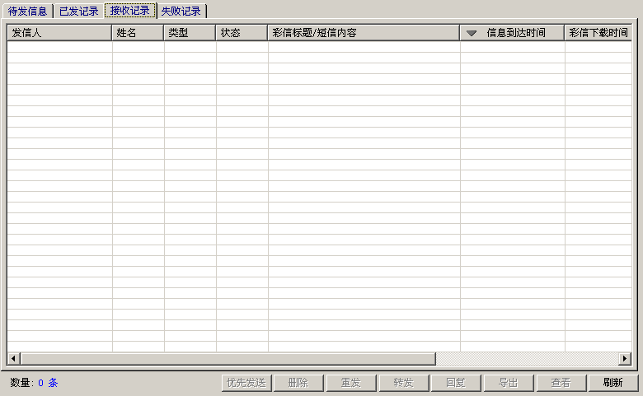
收发记录部分可以查看收发记录的详细信息，包括内容、号码和时间等，同时在这个界面上还可以完成重发、转发、导出等多个操作。
- 待发信息
显示未发送的信息，用户可选择：优先发送、删除、导出、查看和刷新功能。
- 已发记录
显示成功发送的信息，用户可选择删除、重发、转发、导出、查看和刷新功能。
- 接收记录
显示接收到的信息，对于彩信而言，还可显示彩信的下载状态，包括：未接收、接收中、接收完毕、接收失败和已回复。用户可选择删除、转发、回复、导出、查看和刷新功能。
- 失败记录
显示发送失败的信息，用户可选择删除、重发、转发、导出、查看和刷新功能。
- 优先发送
选择要优先发送的信息，点击“优先发送”按钮即可完成。如果要选择多条记录，用户可以按住Ctrl或Shift键。
- 删除：分为“删除已选信息”和“删除全部信息”两个子功能。
- 重发
对于“已发记录”和“失败记录”都可以选择“重发”功能，可以单选，也可多选。
- 转发
对于“已发记录”、“失败记录”和“接收记录”都可以选择“转发”功能，转发功能只能是针对单个信息内容来操作，用户点击“转发”按钮后，会根据转发的信息类别分别弹出“发送彩信”窗口或“发送短信”窗口。
- 回复
只有对接收到的信息才能选择“回复”功能，回复分为短信、彩信两种方式，点击“回复”按钮，会弹出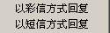菜单，选择菜单上的功能后，可完成回复操作。回复操作可以针对单条信息也可针对多条信息。
- 导出
所有的信息列表都可以使用导出功能，导出的信息可以选择存放到文本文件或Excel中，导出功能还细分为下面三个子功能：
- 导出号码：仅仅导出一列电话号码。
- 导出信息：导出界面列表上的所有信息项
- 按条件导出：点击“按条件导出”，会弹出选择条件界面：
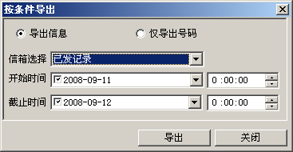
在这个条件界面上，用户可以选择时间范围、信息类别和信息内容。
- 查看
对于列表中的任何一条信息，都可以点击“查看”按钮来查看具体的内容，对于彩信和短信，会有不同形式来显示：
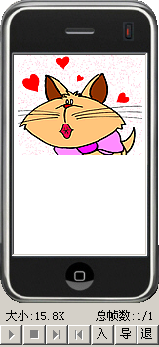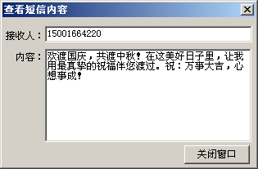
<查看彩信> <查看短信>
在查看彩信界面上，还可以选择预览、导出彩信和导入彩信库功能。
- 刷新
点击“刷新”按钮，系统会重新刷新界面列表中的数据。
点击鼠标右键还会弹出快捷菜单操作：
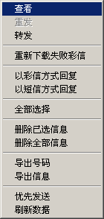

8.查看日志
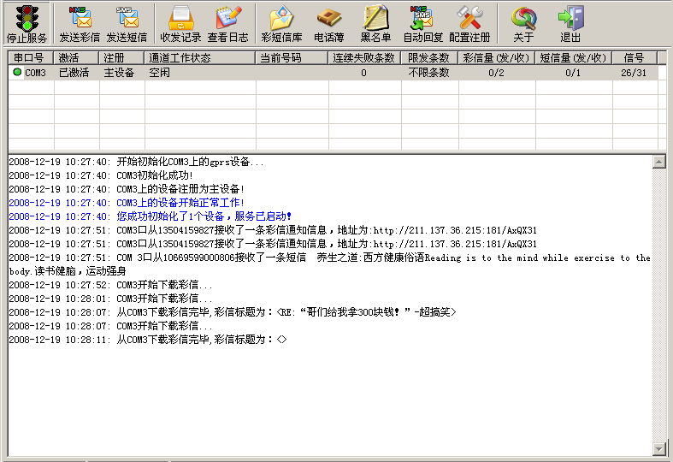
“查看日志”界面分为两个部分，界面上半部分显示各个通道的工作状态和收发信息总量，界面下半部分显示信息收发过程中的详细信息。
- 通道状态
在通道列表中，除了可以实时显示通道的运行状态外，还可以通过鼠标右键菜单来完成清空条数记录、启动单个通道和停止单个通道这三项功能。
- 日志显示
日志用不同颜色表示不同类别的信息：
黑色：代表一般的过程信息提示
蓝色：代表重要信息提示
紫色：代表警告信息提示
红色：代表错误信息提示
红色信息提示需要用户特别注意，这表明系统运行出现了问题。

9.彩短信库
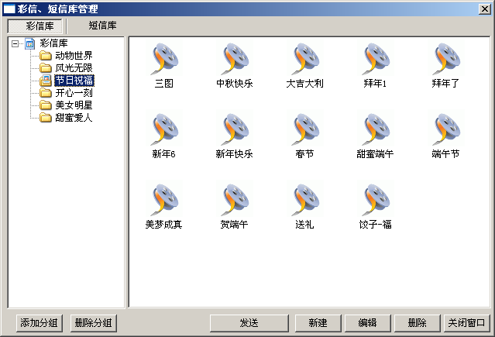
彩信软件中包含了彩信、短信库管理功能，并且在发布的软件中已经包含了制作好的彩信和短信，供用户使用，用户也可自行制作彩信、短信。
- 分组管理
无论对于彩信还是短信，都可以通过使用界面左下方的按钮建立分组来管理不同分类的信息，对于不需要的分组，也可利用“删除分组”按钮删除。
- 信息管理
无论对于彩信还是短信，都可以在这个界面上完成新建、修改、删除和发送功能，点击不同的按钮，会弹出发送彩信、制作编辑彩信的界面。
- 彩信制作
用户可以通过点击“新建”或“编辑”按钮来选择新建彩信或编辑库中已有的彩信。
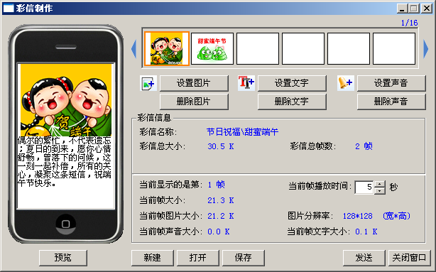
目前彩信软件最多支持16帧的彩信制作，用户可点击界面上方的左右两个“帧滚动”按钮来选择不同的帧来操作。被选中的彩信帧会用黄色边框显示，在选定了一帧彩信后，可以通过点击“设置图片”、“设置文字”和“设置声音”按钮来添加彩信内容，同样可以点击“删除图片”、“删除文字”和“删除声音”按钮来删除原来设定的彩信内容。界面的中间部分是显示整个彩信的基本信息，包括名称、尺寸和总的帧数。界面的下方是显示当前帧的基本信息，其中“当前帧播放时间”可以根据具体的需要来调整。
彩信制作完成后，用户可点击“保存”按钮来存储彩信，对于新建的彩信，还需要用户输入彩信名称，选择彩信分组：
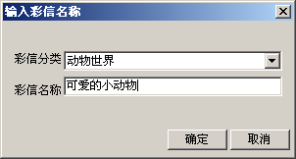
- 短信操作
短信操作相对简单，用户按照界面提示即可顺利完成。

10.电话薄
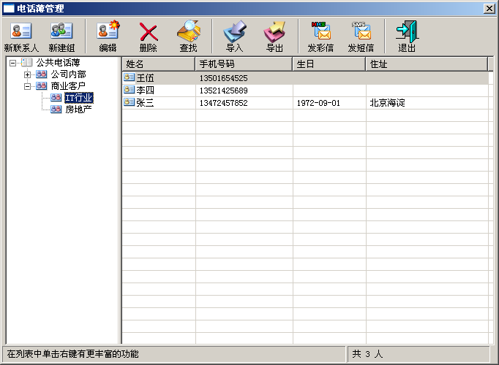
电话薄可以完成联系人信息的录入、修改、导入、导出、查询和分组管理，并能方便实现联系人更换不同分组。用户在操作这个界面的时候，除了可使用界面上可见的按钮、菜单外，还可使用鼠标右键弹出菜单来完成快速操作。
- 联系人管理
- 新联系人
点击界面顶部按钮中的“新联系人”，弹出联系人管理界面，“姓名”和“手机号码”两个项目必须输入，填写完信息后，点击“确定”按钮，即可完成新联系人的建立工作。
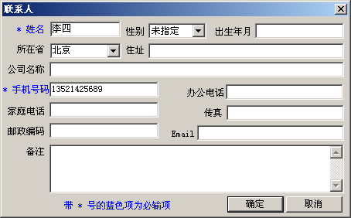
- 编辑联系人
先在联系人列表中选中要编辑的联系人，然后点击界面顶部按钮中的“编辑”，即可弹出联系人窗口，修改当前信息，按“确定”按钮完成编辑结果的保存。
- 删除联系人
先在联系人列表中选中要编辑的联系人，然后点击界面顶部按钮中的“删除”，即可完成删除操作，删除功能一次可以删除多个联系人，这需要用户按住Ctrl或Shift键来选择多个联系人。
- 更换联系人分组
用户在做客户管理的时候，由于各种原因，需要把原来建立的联系人转换到一个新的客户分组中，方法是首先在联系人列表中选中要操作的联系人，然后点击鼠标右键弹出菜单，点击“移动到其他组”，这时会弹出选择新分组的小窗口，用户选择完新分组后，点击“确定”按钮就可以完成操作了。
- 复制联系人到其他分组
复制联系人到其他组和更换联系人分组操作起来非常类似，只需点击鼠标右键后点击“复制到其他组”这个菜单项，这个操作完成后，同一个联系人就会出现在多个分组中了。
- 分组管理
分组是可以分级管理的，本系统最多可以建立10个级别的分组，而在每级分组中，可建立最多9999个分组，足以满足日常管理需要。
- 新增分组
在主界面左侧选中一个已有的分组，点击界面顶部按钮中的“新建组”或使用鼠标右键弹出菜单中的“增加分组”，弹出输入分组名称窗口，输入完分组名称后，点击“确定”按钮，完成分组的建立，此时建立的分组为当前选定分组的下级分组。
- 重命名分组
在主界面左侧选中要重命名的分组，使用鼠标右键弹出菜单，点击“改名”菜单，弹出下面窗口，输入新的分组名称后，点击“确定”完成重命名。
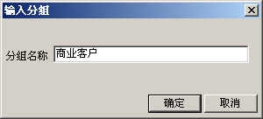
- 删除分组
在主界面左侧选中要删除的分组，点击界面顶部按钮中的“删除”或使用鼠标右键弹出菜单中的“删除分组”，完成删除分组操作。在这里需要说明的是，如果用户删除了某个分组，那么这个分组下的子分组以及该分组下的所有联系人都将被删除。
- 查询
点击界面顶部按钮中的“查找”，弹出输入查询条件窗口，输入条件，即可查询。
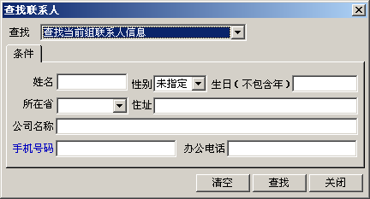
- 导入
原始的联系人信息往往是保存在Excel或文本文件中，通过导入功能，可免去使用者重新输入联系人信息的麻烦，对于文本文件，要求联系人各个项目之间用半角的逗号分隔，文本文件和Excel导入文件的样式如下：
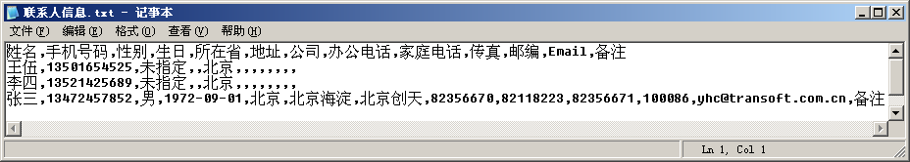
<要导入的联系人文本文件样本>
<要导入的联系人Excel文件样本>
点击界面顶部按钮中的“导入”，弹出导入选择窗口：
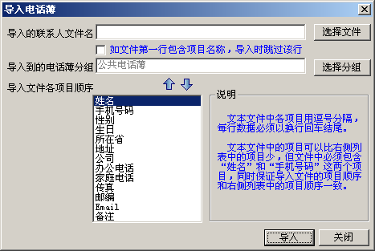
如果选择导入文件的第一行含有标题，也就是各个项目的名称，则在导入的时候需选中。点击“选择分组”按钮可选择此次导入的分组，默认情况下是“公共电话薄”这个分组。联系人管理中的各个数据项罗列在了这个界面上，用户在导入信息的时候，一定要确保导入文件的信息项目与界面上显示的项目顺序一致，如发现不一致的情况，可使用界面上的“上移”、“下移”按钮来移动项目顺序，以适应导入的要求。
信息导入完成后，系统会显示导入情况汇总，见下图：
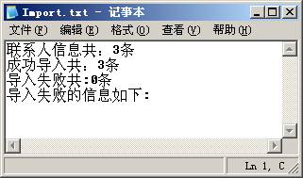
- 导出
点击界面顶部按钮中的“导出”，即可将当前分组中的所有联系人信息导出到Excel文件或文本文件中。
- 发送彩信、短信
可以选择给单个联系人，多个联系人或某个分组下的所有联系人发送彩信和短信，此时除了使用界面顶部的“发彩信”和“发短信”两个按钮外，还可利用鼠标右键菜单来实现更多的功能，分组右键菜单和联系人右键菜单分别如下：

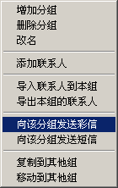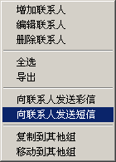
<分组操作右键菜单> <联系人操作右键菜单>

11.黑名单
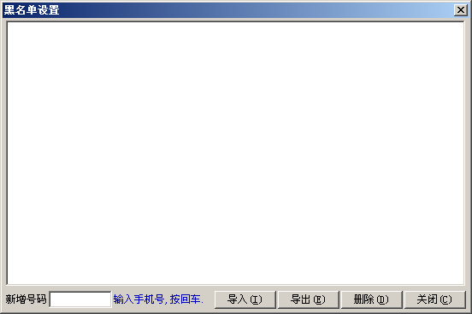
黑名单管理可以完成黑名单用户的输入、删除、导入和导出功能，在这里维护好的黑名单，会在发送信息和自动回复功能设置时使用。
- 输入黑名单
用户只需要在新增号码的输入框，输入电话号码，按回车键就可完成输入工作。
- 导入黑名单
用户可把黑名单事先存放在一个标准的 txt 文本文件中，利用导入功能可完成黑名单信息的批量输入。
- 导出黑名单
用户可把系统中的黑名单导出到文本文件中保存。
- 删除
用户可把不用的黑名单信息删除掉。

12.自动回复
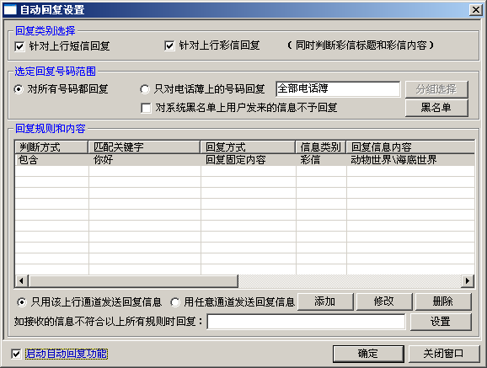
彩信软件的自动回复功能非常强大，可实现对上行短信、彩信内容的多种条件判断，回复固定短信、彩信或动态内容，同时还可将信息设定为转发给指定用户。用户通过灵活配置即可实现非常复杂的互动服务。
- 回复类别
在实际使用中，用户可指定针对上行的短信来回复，也可指定针对彩信回复，这里需要注意的是，如果选择了针对彩信回复，则后面设定的信息判定条件将会针对彩信的标题和文本内容同时判断。
- 回复号码范围
我们可以选择针对所有上行的号码都进行回复，也可选择仅对电话薄中的联系人发来的信息进行回复，这样就可以实现针对特定人群的信息互动服务。点击“分组选择”按钮后，系统弹出选择分组的窗口，用户可选择不同层次的分组，如果用户选择了某分组，则系统会针对该分组以及下面的子分组中所有联系人进行回复。
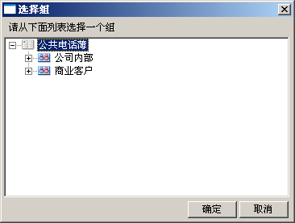
选择完成回复号码范围后，还可通过勾选“黑名单”来拒绝对黑名单上的号码进行回复。
- 回复规则和内容
点击“添加”按钮，弹出回复规则窗口，可创建新的回复规则，从界面来看，用户需设定“判定条件”，“回复内容”和“转发设置”这三类选项，同样用户还可用“修改”和“删除”功能来操作已制作好的回复规则。
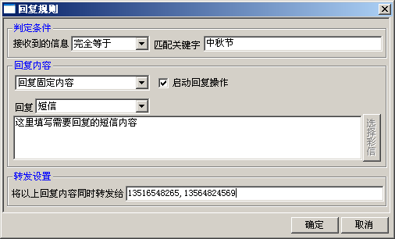
- 判定条件
判断条件分为“完全等于”、“包含”和“开头部分等于”三个选择，匹配关键字部分填写信息中包含的字符串，用户可根据具体的互动服务内容来填写匹配关键字。
- 回复内容
回复内容的选择也分为三类，分别为“回复固定内容”、“根据指定字符截取”和“回复所收信息”。中间的“启动回复操作”选项如果打勾的话，则表明这个回复设置有效。
    - 回复固定内容
这种回复方式最为常用，一般的互动服务都是用户发来固定格式的彩信或短信，系统收到后，根据上行的信息内容的不同，回复不同的短信内容或彩信。用户如果选择了回复彩信，则需要在系统的彩信库管理中先建立好回复的彩信，在这个界面上点击“选择彩信”按钮，选中彩信即可。
    - 根据指定字符截取
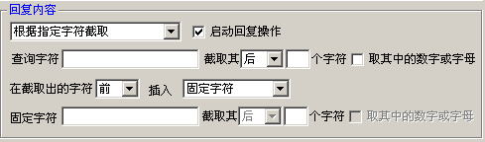
这种回复方式适合从上行信息中提取动态内容，并与固定内容或与动态内容组合后，以短信的形式下发。
    - 回复所收信息
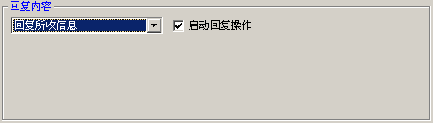
这种回复最为简单，就是将接收的内容原封不动的回复给上行号码。不需用户做任何选择、设置。
- 转发设置
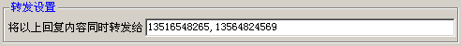
对于上面选定的回复内容，还可设置将其转发给其他用户，多个手机号间用半角的逗号分隔。
- 回复通道选择
对于系统中连接多个彩信猫的情况，用户上行的信息需要自动回复，我们可以通过设置 这两个选项来规定回复信息走的通道。
- 不符合规则信息处理
上面设定完回复规则后，对于不符合规定的上行信息，我们可选择不回复任何信息，也可选择回复固定的短信或彩信，点击“设置”按钮，界面如下：
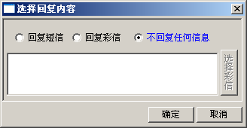
设定完成后，点击“确定”按钮，保存规则。
- 启动自动回复功能
要使我们前面设定的所有回复规则自动启用，需将选中。

13.应用环境
- 服务器：
硬件配置：普通台式机 ，CPU在PIII以上，100M以上空闲硬盘空间，内存256M以上
运行环境：windows 2000/XP/2003
- GPRS Modem：
采用Wavecom GRPS Modem，连接速率为115200.
1

